太陽光発電の賢い使い方
（自立コンセントの活用）

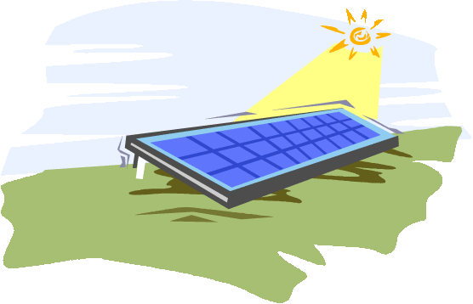

環境省～PVNet配布用ドラフト
（10/28 草稿：よしどみ作成。２頁目は岩瀬作成）


素晴らしい太陽光発電

地球温暖化防止に役立ちます。

石油や石炭、天然ガスはさまざまな形で、私たちの生活の中で燃料として燃やされています。これらのエネルギーを燃やすと二酸化炭素が排出されます。この二酸化炭素は地球温暖化を引き起こす物質のひとつです。電力は二酸化炭素を出さないように見えますが、発電するために、火力発電所などでこれらのエネルギーが燃やされています。このため、電力会社からの電力を使っても二酸化炭素を排出することになってしまいます。この点で、太陽光発電は発電時に二酸化炭素を排出しないクリーンなエネルギーといえます。

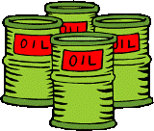
次世代への資源を大切に引き継ぐのに役立ちます。
石油や天然ガスは、太古の生物の亡きがらが地層の中で長い年月をかけて変質して得られる、貴重な資源です。また、エネルギーとして利用するだけでなく有用な物質を取り出せる資源として。石油は約41年後に、最近頻繁に使用されている天然ガスでも約61年後には枯渇するといわれています（出典；総合エネルギー統計、BP統計）。このような貴重で有用な資源を、できる限り多く次世代へと引き継ぐために、今使用しているエネルギーをできる限り石油資源に頼らないものへとしていく必要があります。そのためにも、半永久的に利用できる太陽のエネルギーを利用する太陽光発電が役に立つのです。


光熱費を節約できます。
環境にやさしい太陽光発電は、家計にもやさしいです。昼間に太陽光発電で発電した余剰電力は電力会社に売る契約を結ぶ事ができます。この売った電力の料金は、夜などに購入する電力の料金と相殺し支払うことになるので、月々の電力による出費を節約する効果があります。

停電時・災害時に役立ちます。
地震や台風などの災害により長期間停電になった場合でも、太陽光発電なら自立運転モードで電気を供給。専用のコンセントに、使用したい電気製品を差し込めば、発電している分の電気を使うことができます。（※１）この電気を使ってラジオやテレビで状況が把握できれば、次にどのような行動をとれば良いのかがわかります。家族や仲間の安否を知るには、充電済みの携帯電話は頼もしいものでしょう。ご近所にお医者さんがあれば、冷蔵庫に医薬品を預かるのも良いかもしれません。電気ポットを使って赤ちゃんのミルクを作ることも出来ます。冷蔵庫においしいものを隠し持つのも悪くはありませんが、家族同士の連絡の確保に役立ち、災害援助に貢献出来れば素晴らしいことです。
※1自立運転コンセントを備えた機種は88.3％に登っています。（JEMA調べ）

非常時に何が出来るでしょう

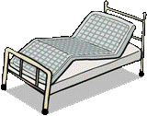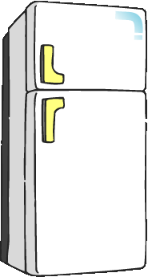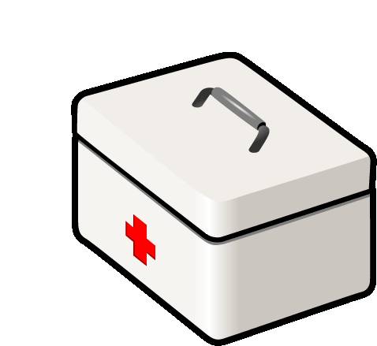
衛生・食の確保
福祉の維持
＜落ち着きのために＞
情報があれば慌てずに済みます。自立コンセントの電気でラジオやテレビからの情報を得れば、身辺の状況がわかり、落ち着いた行動が出来ます。携帯電話を充電すれば家族や親類に連絡が付くかもしれません。

＜生命の維持に＞
衛生と食は私たちの命を支えます。電気ポットにお湯が沸けば、赤ちゃんの哺乳瓶やコンタクトレンズを消毒することができます。また、一杯の熱いお茶は災にすさみがちな心をなごませることでしょう。
冷蔵庫が動けば医薬品を預かることが出来ます。例えばインシュリンを保管出来るでしょう。
新潟の震災では、炊飯器でご飯を炊いた人も居たそうです。

＜全ての人を大切に＞
電気は、お年寄りや身体に障害がある方に欠かせないものです。電動ベッドの操作や電動車椅子の充電が挙げられます。

車椅子の充電
電動ベッドの操作
コンタクトレンズの消毒
電気ポットで哺乳瓶消毒
医薬品保管
情報の確保
テレビ活用
ラジオ活用
携帯電話の充電
自立コンセントの使い方STEP1


パワコン
パワコン
パワコン
OFF
OFF
OFF
本体についている
別の場所についている
無い？
「太陽光発電用ブレーカー」を切る。

延長コードを常備しよう！

まずは、「自立コンセント」がどこにあるのかを探しましょう。
大体３つのパターンにわかれます。
●本体付属の場合。
室内用パワコンの場合は本体右側にコンセントがあります。
●別置きの場合。
パワコンのすぐ下・廊下の足元・屋外等とバラバラです。忘れている場合は探してみてください。
●無い場合。
現行の量産品は、配線工事をすれば自立コンセントを設置できることが殆どです。導入時に、このオプションを注文していない場合は付属しません。販売店・工事店さんに相談してみてください。
自立コンセントの使い方STEP2

①取扱説明書を読みましょう。
機種により操作が異なります。操作要領のコピーを壁に貼るのが良いでしょう。

②操作がわからなければ販売店や工事店・近所の仲間に聞きましょう。
メーカーに聞くのも一手ですが、現地を見ないとわからない場合もあります。
A:パワコン本体のコンセント
B:別設置のコンセント
C:外部からの制御を受けて起動するコンセント
工事時にいずれかを選択出来る機種があるからです。
③いざというときのために練習しましょう。家族全員が操作出来るのが理想です。
④必ず元に戻す。復帰作業
復帰を忘れると発電しません。何ヶ月も停止したままに居て残念がる方も少なくありません。そのためには、普段の状態をよく見ておきましょう。

- 「いつもグリーンのランプが点灯している」とか「連系」の文字が点灯しているとか、何か特徴があるはずです。また、復帰操作後は、東京電力では150秒、他電力では300秒の待機時間があります。すぐに連系しなくても慌てないで下さい。

安全のために

※取扱説明書に指示が無くても太陽光発電用ブレーカーを落としましょう。
レバーを下向きに引くだけです。もしパワコンの安全装置が故障していると、電力系統に高電圧が発生する可能性があるからです

※絶対にオスオスのプラグで他の商用コンセントとつながない。
安全基準から見ても「単独運転」という重大事故に相当します。あなたのイタズラによって、太陽光発電が禁止されることがあってはなりません。

出来ないことを知っておこう

- 出来ないこと、勧められないこと
- エアコンやドライヤーなどの大電力機器の利用
- 工業用ポンプや大型テレビなど突入電流が大きな機器の利用

自立コンセントの容量には限度があります。エアコンや電子レンジなど、大電力を要するものは起動しないか、動作が不安定になります。非常時に快適な生活を送る目論見は果たされないでしょう。
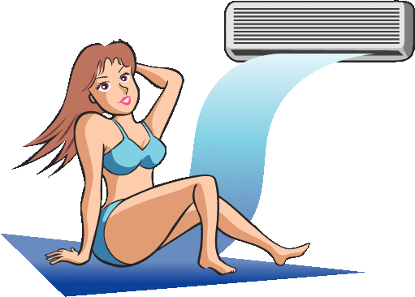
1500Wが上限。
機器に思いやりを持って
- 配慮すべきこと
- 日射変動への注意
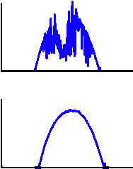
8 10 12 14 16時
8 10 12 14 16時
瞬間発電量
瞬間発電量
曇
晴
発電量低下
夜間や雨の日、日射の変動が激しい過ぎるときも、小容量負荷にしか使えません。曇りや雨の日、急に太陽電池に影がかかると自立コンセントの出力は低下します。電源が切れると故障する可能性が高い機器、例えばデスクトップパソコンにはおすすめしません。

状況に応じて使い分けましょう。
そして、家族の皆で覚えましょう。ご近所のヒーローヒロインになれるかもしれません。住宅太陽光発電にはこのような素晴らしい公益性があるのです。

ある投稿から（首都圏停電の時の話）

わたしは東京都世田谷区に居住します。2006年8月14日朝７時半過ぎに停電しました。

①慌てましたが、まずブレーカーを確かめ、異常が無いことを確認し、近所の家も停電してい ることが分かりました。
②ブレーカーをおろし、系統の太陽光のブレーカーもおろして、太陽光を自立運転に切り替えました。
③すでに日は昇っており発電はしていましたが、自立発電のコンセントからは、電池切れの可能性があった携帯の電源を取ったのみで、いま気が付けばテレビとの接続や冷蔵庫の保全もある程度できたか、と悔やまれます（長い延長コードを準備していれば良かったわけです）。
④１時間半後に、回復しましたので、元に戻しました。

＜その後、NPOや個人で＞
●どのような機器が接続できるのか、
●どのような扱いをすると危険が起こるのか、
●どのような準備があると速やかな行動ができるのか、
- - - といった様々なディスカッションが行われ、実機テストが行われました。

＜その結果＞
- よく晴れてさえいれば、携帯電話の充電器、テレビ、炊飯器が使えること。
- 井戸用ポンプを使える場合があること。
- ときには掃除機や洗濯機さえ動くこと。
- ブラウン管テレビには動くものと動かないものがあること。
- パワーコンディショナ機種による能力差があること
- そして何よりも日ごろからの準備が必要であること
- - - などがわかりました。

＜推奨できないものの、成功例として＞
- デスクトップパソコン
- ドライヤーの送風機能
- 掃除機
- 電子レンジ
- - - があるようです。

次項にこれから太陽光発電の活用に取組まれる方にとって役立つテスト結果を示します。

自立運転で使える電気機器の目安
※天候条件、時間帯などの制約があります
 | メーカ | その時の  発電出力 | つないだ電気機器の形式（特徴） | 結果 | 備考（空欄は良好に稼動したことを示す）
テレビ | A社1型 | 1.0KW | 東芝14RC8-N（14型ブラウン管） | ○
テレビ | B社1型 | 1.6KW | 日立（形式不明） | ○
テレビ | B社2型 | 1.5～1.9KW | 東芝25ZS5（25型ブラウン管） | × | PCエラー。不稼動
テレビ | C社1型 | 1.5KW | ソニーKV-21SF1（21型ブラウン管） | ○
テレビ | D社1型 | 2.3KW | ビクター（29型ブラウン管） | ○
テレビ | E社1型 | 2.9KW | 松下TH-28FP（不詳） | ○
冷蔵庫 | A社1型 | 1.0KW | 日立R-S41EPAM（435ℓ） | ○
冷蔵庫 | B社1型 | 1.6KW | 日立R-38MPAM（435ℓ） | × | 不稼動
冷蔵庫 | B社2型 | 1.5～1.9KW | 富士通ER-F35MB（不詳） | ▲ | PC表示不安定だが稼動
冷蔵庫 | C社1型 | 1.5KW | 日立R-SF47SPAM（465ℓ） | ○
冷蔵庫 | D社1型 | 2.3KW | 三菱MR-F46B（455ℓ） | ○
冷蔵庫 | E社1型 | 2.9KW | 東芝GR-373BW（370ℓ？） | ○
電気ポット | C社1型 | 1.5KW | ナショナルNC-HU30 | ○
電子レンジ | A社1型 | 1.0KW | シャープRE-E2 | × | 実際に調理するとNG
電子レンジ | B社1型 | 1.6KW | ブラザー（形式不明） | × | 弱でも不稼動
電子レンジ | B社2型 | 1.5～1.9KW | 東芝ER-TX25(T) | × | 不稼動
電子レンジ | C社1型 | 1.5KW | ナショナルNE-NS40 | ○
電子レンジ | E社1型 | 2.9KW | 松下NE-MC | ○
炊飯器 | A社1型 | 1.0KW | 象印NHA-15 | ▲ | ○保温 ○余熱 ×炊飯
炊飯器 | C社1型 | 1.5KW | 三洋ECJ-GS18(IH） | ○
炊飯器 | D社1型 | 2.3KW | ナショナル（形式不明） | ○
炊飯器 | E社1型 | 2.9KW | 日立RZ-CA18 | ○
太陽光発電所ネットワーク（PV-Net）調べ

